EXAMEN SCHEIKUNDE VWO 1997, EERSTE TIJDVAK, uitwerkingen

Luminal 1997-I(I)
- Maximumscore 3
Het vermelde C-atoom is niet asymmetrisch, omdat er een symmetrische ringstructuur aan vastzit. Het levert dezelfde 'groep' op of de ringstructuur linksom of rechtsom wordt gelezen.
Toelichting: Je kunt een spiegelvlak aanbrengen dat zowel de C₂H₅- als de C₆H₅-groep doormidden snijdt en dat loodrecht staat op de zesring. Het molecuul is dus symmetrisch.
- Maximumscore 4
- Maximumscore 3
CH₃−CH₂−O−H
Toelichting: De vorming van luminal is een voorbeeld van een condensatiereactie. In plaats van afsplitsing van watermoleculen, wat gebruikelijk is bij de vorming van peptidebindingen, worden hier twee ethanolmoleculen afgesplitst voor elk molecuul luminal.

Dendrimeer 1997-I(II)
- Maximumscore 4
Toelichting: In propeen zijn de groepen aan beide kanten van de dubbele binding verschillend.
Daardoor kunnen er twee producten ontstaan, afhankelijk van het koolstofatoom waaraan het N-atoom van de aminogroep zich bindt. Binding van het N-atoom aan C(1) leidt tot het product in de opgave, binding aan C(2) tot het bovenstaande product.
- Maximumscore 3
De vorming van de beschreven verbinding is te verklaren met een herhaling van de additiereactie zoals deze in de opgave is vermeld. Elke N−H-binding van de aminogroep is in staat aan een propeenmolecuul te adderen. Omdat er vier van dergelijke bindingen in butaan-1,4-diamine voorkomen, zijn er ook vier moleculen propeen in het reactieproduct te herkennen.
- Maximumscore 4
Per molecuul butaan-1,4-diamine worden vier acrylonitrilmoleculen gebonden, die elk met twee H₂-moleculen in een verzadigde binding met aminogroepen worden omgezet (zie opgave). Voor deze stap van twee (eindstandige) aminogroepen naar vier (eindstandige) aminogroepen zijn dus 2 × 4 = 8 waterstofmoleculen nodig. Voor de verdubbeling van vier naar acht en van acht naar zestien aminogroepen zijn 8 + 16 = 24 acrylonitrilmoleculen nodig.
Ook hier zijn weer tweemaal zoveel waterstofmoleculen nodig voor de vorming van aminogroepen, in totaal dus 8 + 2 × 24 = 56 H₂-moleculen.

- Maximumscore 4
Er wordt hier water afgesplitst, dus is er sprake van een condensatiereactie tussen de aminogroepen van het polymeer en de zuurgroepen van asparaginezuur. Daarbij worden peptide- of amidebindingen gevormd, zodat de groep X kan worden voorgesteld zoals hiernaast is weergegeven.
Toelichting: De reactie verloopt zoals op de volgende bladzijde is uitgeschreven in structuurformules (hierbij zijn de atomen die als water worden afgesplitst, vet weergegeven).
- Maximumscore 2
Indien butaandizuur wordt genomen om de holten at te sluiten, gaan er ook vrije aminogroepen verloren, maar komen er geen nieuwe voor in de plaats. De oplosbaarheid in water zal door hot verdwijnen van NH₂-groopen minder worden en dat maakt de kleurstof in waterverf moeilijker toepasbaar.

UV-spectrometrie 1997-I(III)
- Maximumscore 4
Het extinctieverloop afkomstig van 1 mol HZ in 1 liter oplossing bij pH = 2,00 snijdt de grafiek afkomstig van 1 mol Z⁻ in punt A. Blijkbaar is de extinctie van 1 mol L⁻¹ HZ bij een golflengte van 221 nm gelijk aan die van 1 mol L⁻¹ Z⁻. Een willekeurig mengsel van beide deeltjes zal daarom dezelfde extinctie hebben bij 221 nm, mits er in totaal per liter 1 mol deeltjes aanwezig zijn. De grafiek van de extinctie bij pH = 3,60 zal dus ook door het punt A gaan.
- Maximumscore 2
Extinctiewaarden bij 257 nm afgelezen uit het diagram (zie opgave):
Bij pH = 2,00: E = 1,0⋅10³
Bij pH = 3,60: E = 8,0⋅10³
Bij pH = 7,20: E = 23⋅10³
- Maximumscore 4
De extinctie bij pH = 3,60 is samengesteld uit de afzonderlijke extinctiewaarden van HZ en Z⁻. Volgens de wet van Lambert-Beer (zie Binastabel 37 E) is de extinctie evenredig met de concentratie van de gemeten stof(fen). Bij pH = 3,60 geldt dus: E_{totaal} = E_{HZ} + ⇒
8,0⋅10³ = 1,0⋅10³ x + 23⋅10³ × (1,00 − x) = 23⋅10³ − 22⋅10³ x ⇒ 22⋅10³ x = 15⋅10³ ⇒
x = = 0,68 en 1,00 − x = 0,32.
De verhouding [Z⁻] : [HZ] bedraagt dus 0,32 : 0,68 = 0,47 : 1,0.
- Maximumscore 4
K_{z} =
De waarde van K_{z} kan worden bepaald met de gegevens uit onderdeel 10 :
Bij pH = 3,60 geldt [H₃O⁺] = 10^{−3,60}= 2,5⋅10⁻⁴ mol L⁻¹ ⇒ K_{z} = 2,5⋅10⁻⁴ × 0,47/1,0 = 1,2⋅10⁻⁴ (2 significante cijfers).

Ilmeniet 1997-I(IV)
- Maximumscore 4
Het element Fe is in het zout als ionen aanwezig en na de reactie als metaalatomen.
IJzerionen (positief) hebben elektronen opgenomen en zijn dus de oxidator.
Oxide-ionen hebben altijd als lading 2−. In TiO₂(s) komt dus naast O²⁻ ook Ti⁴⁺ voor.
Omdat de elementen zuurstof en titaan niet van lading zijn veranderd (zie opgave) zijn in. FeTiO₃
ook O²⁻ en Ti⁴⁺ aanwezig. Het derde ion in het (neutrale) zout FeTiO₃ zal dus zijn Fe²⁺.
- Maximumscore 3
De enthalpieverandering van deze reactie is te berekenen uit drie deelreacties:
Ontleding van 1 mol FeTiO₃(s): | ΔH = | +11,78⋅10⁵J
Vorming van 1 mol TiO₂(s): | ΔH = | −9,11⋅10⁵J
Vorming van 1 mol H₂O(g), zie BINAS-tabel 57 A: | ΔH = | −2,42⋅10⁵ J
Voor de totale reactie (per mol FeTiO₃) geldt: | ΔH = | +0,25⋅10⁵ J
Toelichting: Omdat vormings- en ontledingsenthalpieën zijn afgeteld vanaf de enthalpie van de elementen onder standaardomstandigheden, zijn de vormings- en ontledingsenthalpieën van de elementen zelf gelijk aan nul.
- Maximumscore 3
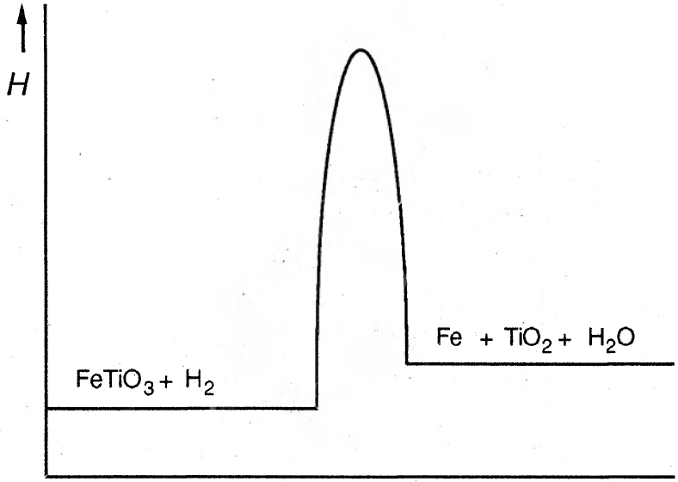
reactieverloop →
Toelichting: Hoewel het enthalpieverschil tussen beginstoffen en eindproducten klein is, kan het een gecompliceerd proces zijn om het rooster van ilmeniet af te breken. Daardoor kan de activeringsenergie van deze reactie hoog zijn, hetgeen een hoge reactietemperatuur noodzakelijk maakt.

Zuurstoffabriek op de maan 1997-I(V)
- Maximumscore 3
Volgens BINAS-tabel 7 is het molaire volume van een gas bij 298 K en p= p₀ 2,45⋅10⁻² m³, Bij omrekenen van een gasvolume naar een andere temperatuur maak je gebruik van de evenredigheid
$\frac{V_{1}}{T_{1}}=\frac{V_{2}}{T_{21}}$ ⇒ $\frac{2,45∙{10}^{-2}}{298}= \frac{V_{2}}{293}$ ⇒ V₂ = $\frac{293×2,45∙{10}^{-2}}{298}$ = 2,41⋅10⁻² m³.
Opmerking: Een vergelijkbare berekening kan worden uitgevoerd, uitgaande van het bekende gasvolume (22,4 dm³ = 2,24⋅10⁻² m³) bij de standaardtemperatuur van 273,15 K.
Een derde mogelijkheid is het gebruik van de formule van de algemene gaswet
(zie BINAS-tabel 35-5): $\frac{pV}{T}$ = nR ⇒ V = $\frac{nRT}{p}$
Nadat hier de gegevens uit BINAS-tabel 7 zijn ingevuld, vind je als antwoord V= 2,40⋅10⁻² m³.

- Maximumscore 5
In ruimte 1 wordt uit 1 mol ilmeniet 1 mol H₂O gevormd die in ruimte 3 slechts ½ mol O₂ oplevert (zie reactievergelijkingen in de opgave). Dus zal 2 mol of 2 × 152 g = 304 g ilmeniet 1 mol O₂ of 2,41⋅10⁻² m³ O₂ opleveren.
Om de totale koepel te vullen is nodig aan zuurstof: 0,209 × 1,00⋅10⁵ m³ = 2,09⋅10⁴ m³.
De hoeveelheid ilmeniet die daarvoor moet worden gereduceerd, bedraagt:
$\frac{2,09∙{10}^{4}}{2,41∙{10}^{2}}$ × 304 g = 2,64⋅10⁸ g = 2,64⋅10⁵ kg (3 significante cijfers).
- Maximumscore 4
Volgens BINAS-tabel 48 is Fe(s) een veel sterkere reductor dan water zelf. Daardoor verloopt bij de positieve pool de reactie Fe(s) → Fe²⁺(aq) + 2e⁻ veel makkelijker dan de vorming van zuurstof uit water: 2 H₂O(l) → O₂(g) + 4 H⁺(aq) + 4 e⁻. De ijzeren elektrode lost op en ijzer is hier dus niet geschikt als materiaal voor de (positieve) elektrode.
Opmerking: Alleen bij gebruik van onaantastbare elektroden (van grafiet of platina) zal de gewenste zuurstof vrijkomen.
- Maximumscore 4
Steenkool heeft zuurstof nodig om via verbranding energie te kunnen leveren. Het is niet erg logisch om een proces dat zelf (veel) zuurstof nodig heeft, te gebruiken voor de productie van zuurstof.
- Maximumscore 4
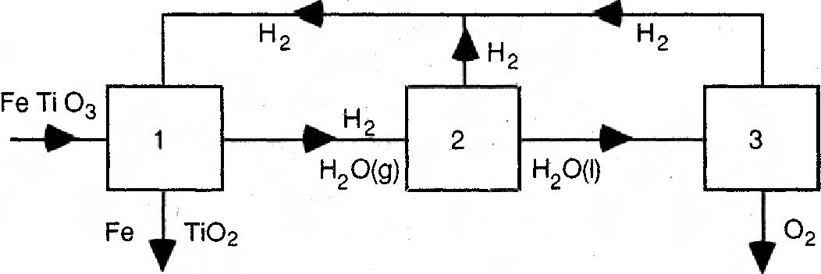
Toelichting: Er wordt hier gevraagd naar de continu werkende fabriek. Er is dan geen andere toevoer van waterstof dan de H₂ die teruggevoerd wordt vanuit de elektrolyseruimte 3, plus de overmaat aan waterstof die ruimte 1 verlaat en in ruimte 2 van het water wordt gescheiden.

Superfosfaat 1997-I(VI)
- Maximumscore 3
2 Ca₅(PO₄)₃F(s) + 7 H₂SO₄(l) → 3Ca(H₂PO₄)₂(s) + 7 CaSO₄(s) + 2 HF(g)
Toelichting: Door de coëfficiënten 2 en 7 van de beginstoffen liggen ook de coëfficiënten van HF en CaSO₄ vast. De coëfficiënt 3 van het derde product volgt uit de noodzaak om 10 Ca voor en na de reactie te krijgen. Het aantal H-deeltjes voor en na de reactie (= 14) kun je gebruiken ter controle.
Zuiver zwavelzuur is bij kamertemperatuur een vloeistof (zie BINAS-tabel 40 B), de zouten (metaal-nietmetaalverbindingen) zijn allemaal vaste stoffen.
- Maximumscore 5
In superfosfaat (het vaste-stofmengsel verkregen volgens de reactie in onderdeel 21 ) komen calciumdiwaterstoffosfaat en calciumsulfaat voor in een molverhouding van 3 : 7.
3 mol Ca(H₂PO₄)₂ heeft een massa van (zie BINAS-tabel 104):
3 × (40,08 + 4,032 +61,94 + 128,00) = 3 × 234,05 = 702,2 g.
7 mol CaSO₄ heeft een massa van (zie BINAS-tabel 41): 7 mol × 136,1 g.mol⁻¹ = 952,7 g.
Het massapercentage aan Ca(H₂PO₄)₂ in het hier bereide superfosfaat bedraagt:
$\frac{702,2}{702,2+952,7}=\frac{702,2}{1654,9}$ = 0,4243 × 100% = 42% (afgerond op een geheel getal).
- Maximumscore 4
Voor het oplosevenwicht CaSO₄(s) ⇌ Ca²⁺(aq) + SO₄²⁻(aq) geldt als evenwichtsvoorwaarde: K_{s} = [Ca²⁺(aq)][SO₄²⁻(aq)]. Het goed oplosbare Ca(H₂PO₄)₂ brengt veel Ca²⁺ in oplossing, zodra superfosfaat met water in contact komt. Daardoor wordt [Ca²⁺(aq)] tamelijk hoog en zal [SO₄²⁻(aq)] erg klein moeten blijven (het oplosbaarheidsproduct kan niet worden overschreden). Er kan met een extra hoeveelheid Ca²⁺(aq) dus nog maar weinig CaSO₄(s) in oplossing gaan.
Opmerking: Je kunt ook uitgaan van een (denkbeeldige) oplossing van CaSO₄ in water en het effect van toegevoegd Ca(H₂PO₄)₂ op het oplosevenwicht van CaSO₄ (zie vorige blz.) aangeven. De door Ca(H₂PO₄)₂ gevormde Ca²⁺(aq)-ionen vergroten de reactiesnelheid naar links.
Er ontstaat dus meer CaSO₄(s) en dat betekent dat een matig oplosbare stof onder deze omstandigheden een slecht oplosbare stof is geworden.
- Maximumscore 4
(NH₄)₃PMo₁₂O₄₀ + x OH⁻ → 12 MoO₄²⁻ + HPO₄²⁻ + ongeladen deeltjes (H₂O en NH₃) Voor het kloppend maken van de lading aan weerszijden van de pijl zijn alleen de betrokken ionen van belang. Het is uit de formule van (NH₄)₃PMo₁₂O₄₀ duidelijk dat er uit 1 mol beginstof 12 mol MoO₄²⁻- ionen en 1 mol HPO₄²⁻-ionen ontstaan met een lading (in de reactievergelijking) van 13 × 2− = 26−.
Het daarvoor benodigd aantal mol OH⁻ moet dezelfde lading hebben ⇒ x = 26.
- Maximumscore 4
0,380 mmol H₃O⁺ reageert met (een overmaat van) 0,380 mmol OH⁻.
Oorspronkelijk is 10,00 mmol OH⁻ toegevoegd (in de vorm van opgelost NaOH). Blijkbaar heeft het aantal van 10,00 - 0,380 = 9,62 mmol OH⁻ gereageerd met het molybdeenzout.
De molverhouding waarmee OH⁻ reageert met (NH₄)₃PMo₁₂O₄₀ is 26 : 1 (zie onderdeel 24 ).
Er was $\frac{9,62}{26}$ = 0,370 mmol (NH₄)₃PMo₁₂O₄₀ ontstaan uit een monster van 10,00 mL oplossing van superfosfaat. Omdat alle fosfor van Ca(H₂PO₄)₂ in (NH₄)₃PMo₁₂O₄₀ terechtkomt, moet er van Ca(H₂PO₄)₂ aanwezig zijn geweest: $\frac{0,370}{2}$ = 0,185 mmol (in 10,00 mL).
De onderzochte superfosfaat is afkomstig uit 100,00 mL oplossing ⇒ in totaal aanwezig in de superfosfaat: 10 × 0,185 mmol = 1,85 mmol Ca(H₂PO₄)₂ (3 significante cijfers).
Opmerking: Het getal 26 heeft geen invloed op het aantal significante cijfers; het is geen meetwaarde maar een telwaarde (exact 26).

